Екатеринбург
(2 дня, ж/д)

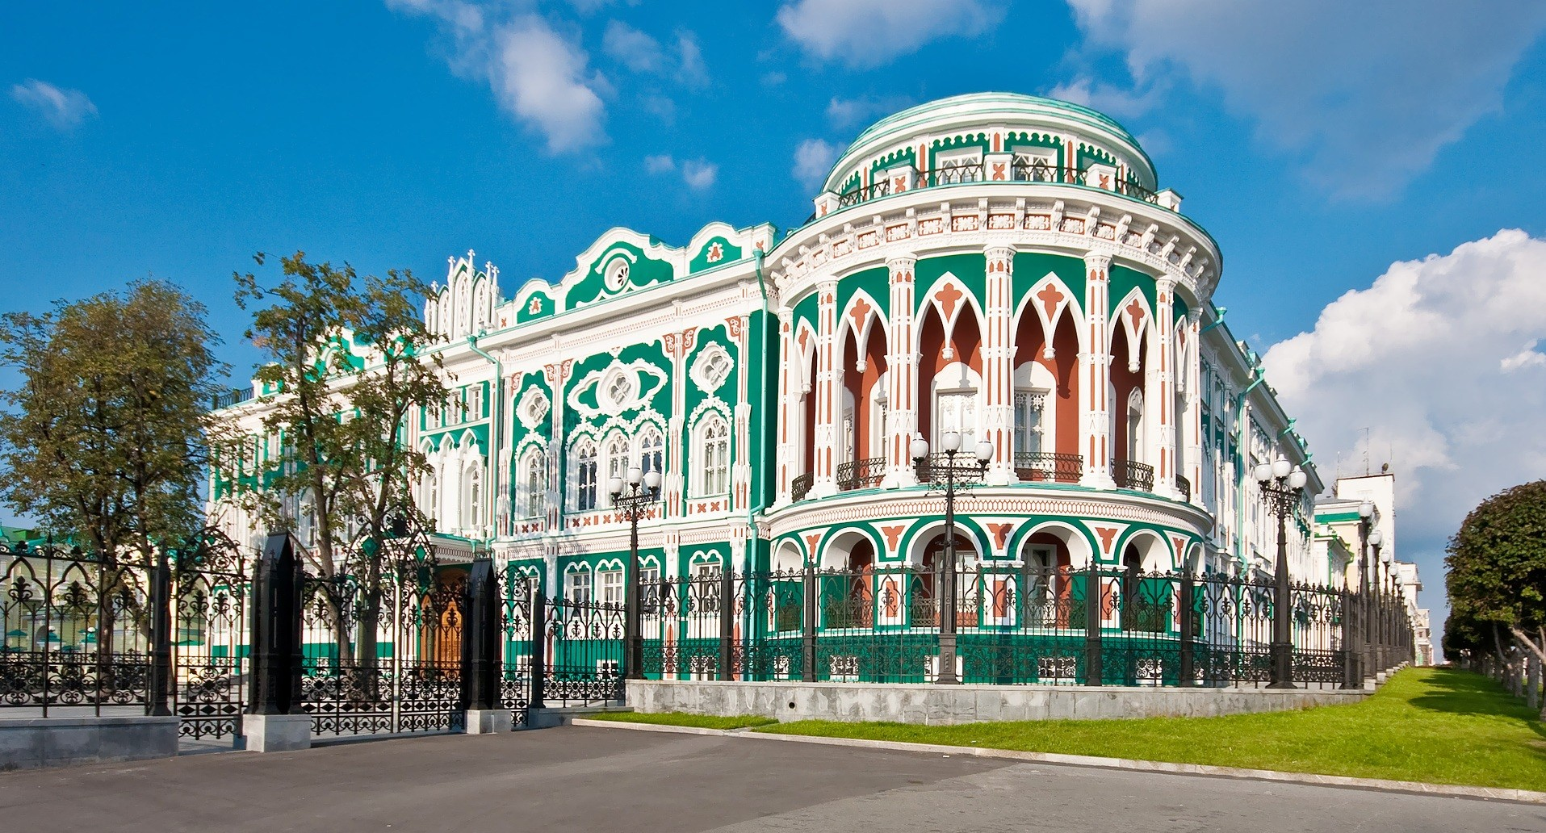

День накануне:
18:37 – отправление с ж/д вокзала г. Кирова, поезд №002.

Программа тура (время местное: московское + 2 часа):
- день (время работы транспорта 6 часов):
11:13 – прибытие в г. Екатеринбург;
11.30 – организованный обед в кафе города;
12.15 – знакомство с главными достопримечательностями столицы Урала начнется с обзорной трамвайной экскурсии по городу. В проведении экскурсии участвуют 2 экскурсовода. Один – рассказывает об истории города, другой – в образе Хозяйки Медной горы – поведает детям тайны и легенды, связанные с Уральскими горами. А из волшебной шкатулки достанет уральские самоцветы, расскажет их историю и даст рассмотреть (1,5 часа);
14.00 – переезд в г. Верхняя Пышма (~15 км);
15.00 – экскурсия в музее военной техники. Музей военной техники УГМК по праву считается одной из самых крупных российских выставочных площадок военно-технического профиля. За 10 лет в коллекции музея собрано более 500 единиц военной техники, уникальные коллекции отечественных наград, воинских регалий, массогабаритных макетов огнестрельного оружия, а также униформа, снаряжение, знаки отличия российских вооруженных сил с XVIII века до наших дней (1 час). Время на самостоятельный осмотр экспозиции открытой площадки (1 час) и посещение музея ретро-автомобилей (1 час);
18.00 – переезд в г. Екатеринбург. Ужин в кафе города;
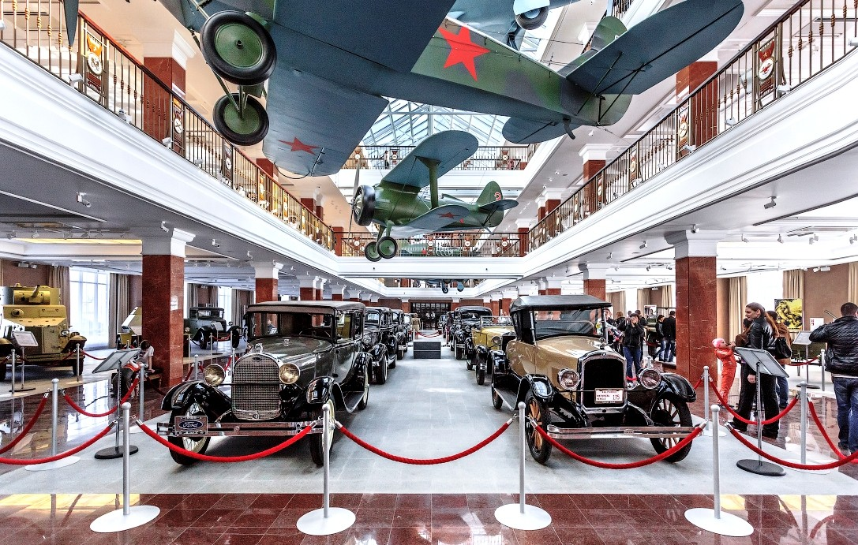
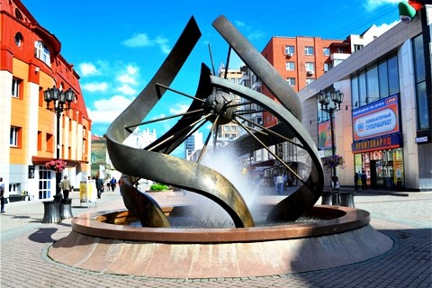
20.00 – размещение в хостеле.

день (время работы транспорта 4 часа):
08.00 – организованный завтрак в кафе/хостеле города;
09.00 – отправляемся в г. Березовский (~17 км) на горнодобывающую шахту. Поездка на родину российского золота обещает много любопытного. Сначала мы полюбуемся стеллой, возвышающейся на месте первой в России золотой шахты. Именно здесь крестьянин Ерофей Марков нашел кусок минерала с желтыми крупинками, оказавшимися благородным металлом. После осмотра стелы – знакомство с работой горноспасателей и спуск в золотодобывающую шахту. Ее посещение станет поводом для интересных историй, ярких воспоминаний и оригинальных фотографий и видео. Обед. Завершит богатый на события день обзорный вояж по Березовскому;
15.30 – экскурсия на Свердловскую киностудию – это и развлечение, обучение, волшебство и интеллектуальное шоу для детей и взрослых. Вы увидите настоящие экспонаты и декорации, рабочие цеха и съёмочные павильоны (1 час);
17.00 – посещение Парка чудес Галилео. Интерактивный музей, наполненный познавательными экспонатами, чудесами инженерной мысли и объёмными иллюзиями (1,5 часа);
19.30 – организованный ужин в кафе города;
20.00 – посещение «ФэнтэзиГрад» программа на выбор 4 мастерские или «Парк Героев» с аттракционами по возрасту (2 часа);
22.00 – отправление на жд вокзал;
23.10 – отправляемся домой на поезде №013;

Следующий день:
10:57 – прибытие в г. Киров.
Стоимость тура: 15+1 – 13150 руб/шк., 20+2 – 12950 руб/шк., 25+2 – 11850 руб/шк., 30+3 – 11450 руб/шк.
В стоимость входит: транспортное и экскурсионное обслуживание согласно программе; питание: 1 завтрак, 2 обеда, 2 ужина; бесплатные места для руководителей (на каждые 10 школьников – 1 сопровождающий бесплатно).
За дополнительную плату: ж/д билеты Киров-Екатеринбург-Киров (взр от 5350руб/чел., шк. от 3350 руб/чел), дополнительное питание, сувениры, дополнительные развлечения.

Ваш менеджер – Ида, 8-922-668-16-40 (WhatsApp, Viber, Telegram)
Желаем Вам отличного отдыха и ярких впечатлений!

